Выбор специальности
У выпускников средних общеобразовательных учреждений неотвратимо наступает один из важнейших моментов в жизни – выбор профессии. Для одних молодых людей никаких проблем не существует. Перед ними, прежде всего жизненный опыт родителей, родственников, знакомых. Другие с раннего детства мечтают о престижных профессиях, дающих моральное и, не в последнюю очередь, материальное удовлетворение и, имея определенные способности и желание, упорно продвигаются к цели. Но есть и немалое количество молодых людей, которым сложно определиться в выборе профессии.
Для того, чтобы помочь в этом непростом вопросе 16 апреля 2016 года преподавателями кафедры лесохозяйственных дисциплин биологического факультета в рамках областного проекта «Университетские субботы» было проведено профориентационное мероприятие «День открытых дверей – специальность «Лесное хозяйство», на котором состоялась встреча школьников с руководством факультета, преподавателями кафедры, студентами специальности «Лесное хозяйство», выпускниками кафедры разных лет. На встрече присутствовали школьники Бобовичской, Брилевской средних школ Гомельского района и ряда школ города Гомеля.
С приветственным словом выступил декан биологического факультета В.С. Аверин. Чем интересна и значима профессия лесовода, как осуществляется подготовка инженеров лесного хозяйства в ГГУ им. Ф. Скорины рассказала заведующая кафедрой М.С. Лазарева. Перед школьниками выступили студенты 4 курса специальности «Лесное хозяйство» Шутова Е., Лапотько О. и Родионов С., которые рассказали о выборе профессии, об особенностях студенческой жизни, о возможности заниматься в период обучения в университете научно-исследовательской работой, участвовать в спортивных мероприятиях и волонтерском движении.
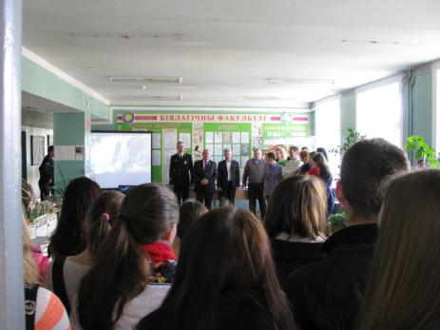
В проведении мероприятия принял участие заместитель Генерального директора, главный лесничий Гомельского производственного лесохозяйственного объединения А.П.Василенко, который рассказал о перспективах лесохозяйственной отрасли, востребованности специалистов лесного хозяйства, распределении выпускников, бытовых условиях и трудовой деятельности гомельских лесоводов.
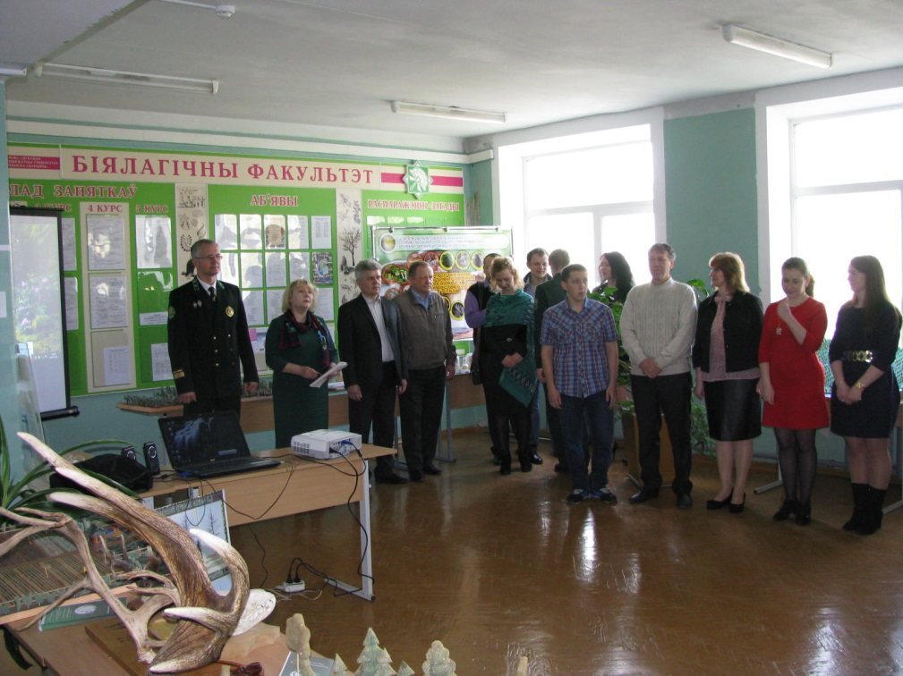
В настоящее время выпускники специальности «Лесное хозяйство» ГГУ им. Ф. Скорины трудятся в лесной отрасли в различных уголках Беларуси. Большая часть из них работают в лесохозяйственных учреждениях, часть из них посвятили свою жизнь научной деятельности в области лесного хозяйства, а также в учреждениях образования, которые осуществляют подготовку специалистов с высшим и средним образованием по специальности «Лесное хозяйство» и в природоохранных организациях и учреждениях.
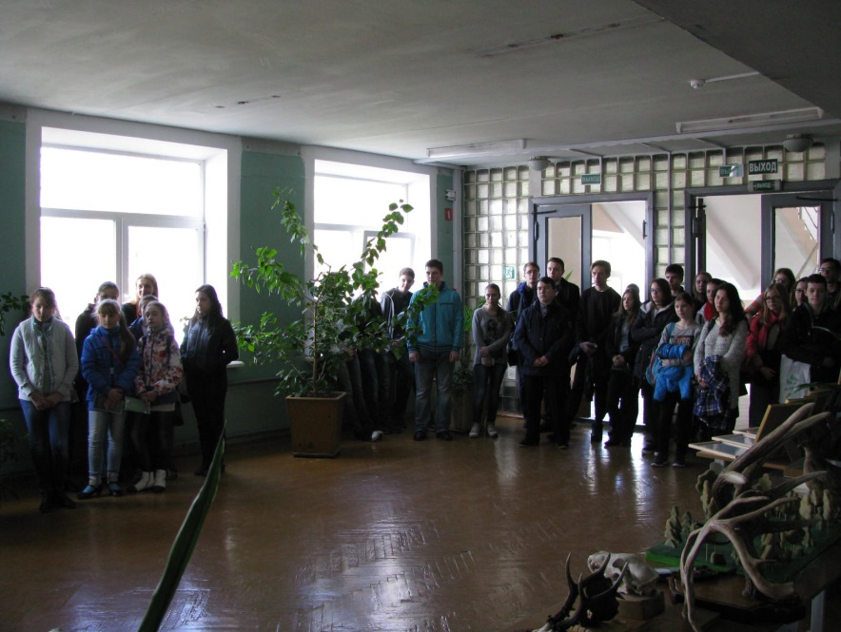

На встречу со школьниками пришли лесничий Шабринского лесничества ГЛХУ «Гомельский лесхоз» Скидан А., аспирантка ГНУ «Институт леса НАН Беларуси» Верас С., ассистенты кафедры лесохозяйственных дисциплин Климов А.В. и Чистик О.А., являющиеся выпускниками ГГУ им. Ф. Скорины разных лет. Они поделились впечатлениями о своей работе и возможностях профессионального роста на основе знаний, полученных во время учебы в университете. Для участников встречи была организована тематическая выставка и посещение зоологического музея, учебных кабинетов и лабораторий.
Такие встречи становятся традиционными. В ноябре прошлого года подобная встреча проходила с выпускниками школ Ветковского района, результатом которой было обращение нескольких выпускников школ в администрацию лесхоза с просьбой о целевой подготовке по специальности «Лесное хозяйство» в ГГУ им. Ф Скорины.

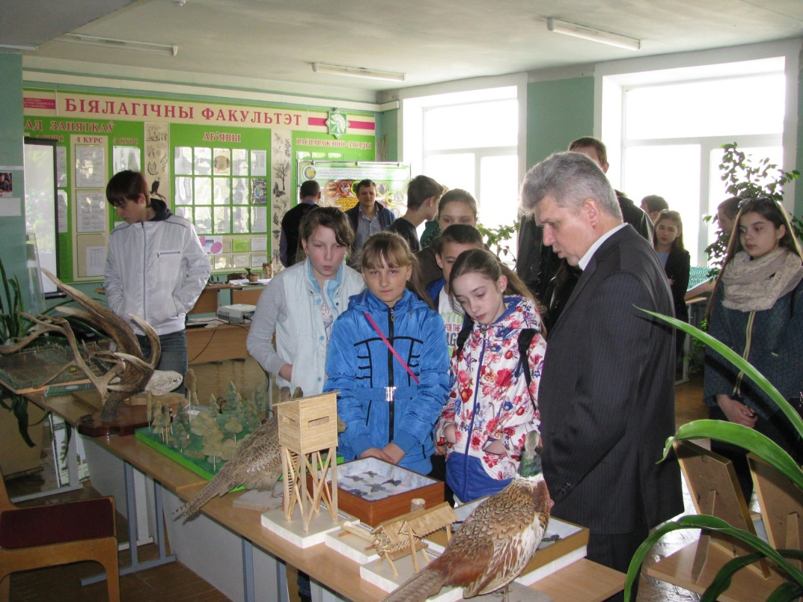

Митин Н.В.. доцент кафедры
лесохозяйственных дисциплин

